**ESCUELA NORMAL DE EDUCACIÓN PREESCOLAR**



Licenciatura en Educación Preescolar

OPTATIVA

## Documento analítico y reflexivo acerca de la necesidad de conocer su entidad.

### **Titular.**  Daniel Díaz Gutiérrez

**Alumna.** Victoria Hernández Herrera #13

Segundo año, tercer semestre Sección A

Saltillo, Coahuila 01/09/2021

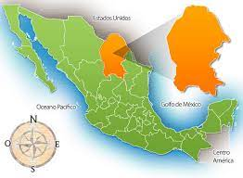¿Por qué es importante conocer Coahuila?

Comencemos hablando un poco de **Coahuila de Zaragoza**,​ es uno de los treinta y un estados que, junto con la Ciudad de México, forman México.​ Su capital y ciudad más poblada es Saltillo.   
Con 151 563 km² es el tercer estado más extenso.   
Fue fundado el 25 de junio de 1824.  
Dentro de su territorio se encuentran más del 95% de las reservas de carbón del país y el 30 % de las reservas de gas.

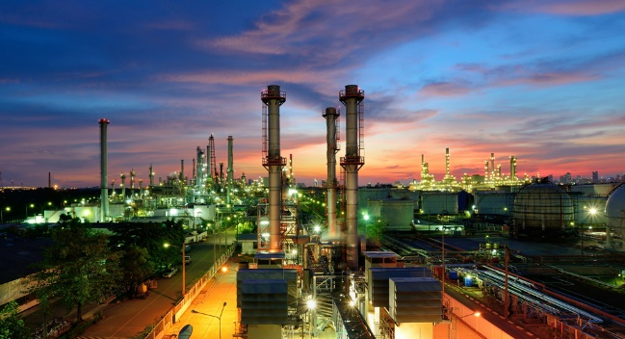A pesar de contar con un extenso territorio y poca población, Coahuila se ha logrado industrializar a partir de la segunda mitad del siglo XX. Actualmente alberga a grupos industriales de los más importantes a nivel nacional. El estado cuenta con plantas productivas del Grupo Industrial Saltillo (**GIS**), Grupo Industrial Lala, Grupo Acerero del Norte (**GAN**), Grupo Industrial Monclova (**GIMSA**), Grupo México, Grupo Modelo Met-Mex Peñoles, Rassini, Trinity Industries, Alcoa, Embotelladoras Arca, entre otras. Cada uno de sus polos urbanos tienen al menos una industria pilar.

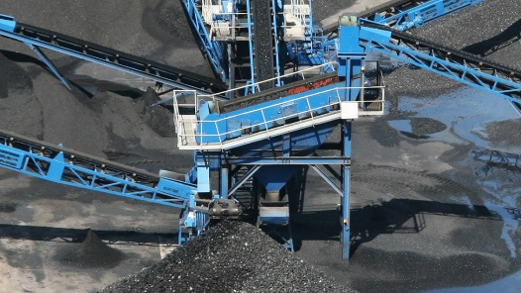Coahuila se caracteriza por los importantes yacimientos minerales que se encuentran en su territorio, especialmente los de carbón, materia prima esencial tanto para la industria siderúrgica como para la industria eléctrica. Su extracción se localiza principalmente en los municipios de **Múzquiz**, **Nava** y **San Juan de Sabinas**. Coahuila es el principal productor de carbón en el país y cuenta con el 95 % de los recursos nacionales de carbón coquizable.

Destacan también los yacimientos de fluorita, barita y celestita de los municipios de Acuña y Múzquiz. La rentabilidad de la explotación de carbón depende de dos factores interrelacionados: las condiciones del mercado y los métodos de explotación. Otras actividades económicas en estado son la ganadería, el turismo cinegético, el cultivo de uvas, manzanas y nueces, la producción de refrescos, agua, cerveza y vino, y la extracción de barita y fluorita.

En cada estado, el país ofrece diversas vocaciones para la inversión productiva, entre los cuales, Coahuila ha destacado.  
Particularmente, Ramos Arizpe y Saltillo se han distinguido por ser municipios con una vocación industrial y se han enfocado principalmente en la rama automotriz, sin embargo, ambas ciudades viven actualmente un “boom” de inversiones de diversas industrias, entre las que destaca la aeroespacial, farmacéutica, agrícola, textil y minera, entre otros.

Gracias a sus recientes inversiones con giro automotriz, Coahuila se ha convertido en el tercer estado exportador de México con un 12 por ciento. Además, el estado cuenta con el clúster automotriz más grande de México; tiene un aproximado de 18 parques industriales, cinco complejos industriales y 1 shelter.  Diferentes ramas de la industria como: acero, aeroespacial, alimentos, automotriz, biotecnología, cerámica, comercio, eléctrico, electrodomésticos, energético, farmacéutico, fundición, gases industriales, manufactura, metal-mecánica, papel y cartón, plástico, robótica, telecomunicaciones, textil y vidrio.

Esto es importante conocerlo pues necesitamos saber cómo está la economía en nuestro estado y sus regiones, pues la educación tiene un vínculo con la economía del estado y de cada región independiente, esta afecta la educación en cierta parte. ¿Cómo podemos explicar esto? Bueno, pondremos de ejemplo a el municipio de saltillo que un gran ingreso son la industria automotriz, quienes han dado muchos empleos a personas que no cuentan con una carrera, con estudios que los puedan sostener en dado caso que la industria cierre, de este modo sus ingresos se verían afectados y como lo hemos visto a lo largo de la carrera la familia es uno de los principales influyentes de la educación de sus hijos, al igual que el contexto que los rodea y la escuela. Si una fabrica llega a cerrar y despide a sus trabajadores estos tendrán problemas económicos para sostener a su familia y regularmente las familias tienen más de un niño en casa el cual se verá afectado por la tensión familiar, puede que escasee un poco el alimento en su casa, que los roles cambien en casa o en una medida extrema que los saquen de sus estudios pues no pueden sustentar los gastos, todo se puede volver más competitivo en cuanto a plazas y trabajos. Claramente la economía en la familia y en el estado es un punto importante porque influirá mucho en lo que en niño ve, su forma de comportarse y su desarrollo personal.   
Por esto considero que debemos saber como se maneja la economía en el estado que es lo más cercano que nos puede afectar al igual que en el municipio y directamente aunque no nos enfoquemos en cómo puede afectar la educación, también es bueno saberlo, saber cuáles son los trabajos donde hay más demanda, que son bien remuneradas, entre otras cosas pues si nosotros queremos solicitar un empleo podemos comparar y saber cuanto riesgo existe en el trabajo, riesgo en que es un trabajo fijo o que en cualquier momento puede pasar algo y perderlo sin más.

**Fuentes consultadas:**

* <https://es.wikipedia.org/wiki/Coahuila_de_Zaragoza>
* <https://coahuila.gob.mx/archivos/pdf/Publicaciones/DESARROLLO%20ECONOMICO.pdf>
* <https://www.somosindustria.com/articulo/destaca-coahuila-por-su-diversidad-industrial/>
* <https://www.inegi.org.mx/contenidos/programas/ce/2004/doc/minimonografias/ct_industria_automotriz.pdf>